　　　　　　　　　　　　　　　　　　　　　　　　　　　　　　　　　　　　　　　　≪めざすこども像≫　　　　　　　　　　　　　　　　　　　　　　　☏４２－０２９６

吉美こども園だより　6月号

令和7年５月２０日発行

　　　　　　　　　　　　　　　　　　　　　　　　　　　　　　　　　　　　　　　☆思いやりのある子

　　　　　　　　　　　　　　　　　　　　　　　　　　　　　　　　　　　　　　　☆自分の思いや考えを表現できる子

　　　　　　　　　　　　　　　　　　　　　　　　　　　　　　　　　　　　　　　☆意欲的に遊び、楽しむ子

園庭のどんぐりの木にも若葉が芽吹き、ぶどうの木にはぶどうの赤ちゃんができています。そこにネットをかけていると子どもたちが来て、『何してるん？』と尋ねるので、『ぶどうの赤ちゃんの実を守るためにネットをかけているんやで』と話すとネットの間から覗き、見つけると『ほんまや！』と興味津々の子どもたちでした。大きくなって収穫できる日が楽しみです。

　さて、新生活にも少しずつ慣れ、子どもたちの活動も友だち関係も広がってきています。とはいえ、こども園で過ごす子どもたちは自分の思いが1番！年齢と共に少しずつ相手の気持ちに気づけるようになっていきます。でも・・・自分の気持ちが強いと相手の気持ちがわかっていても譲れなかったり、折り合いがつけれなかったりすることも・・・これがこども園で起こる子ども同士のトラブルの主な原因です。でも、トラブルは悪いことばかりではなく、子どもが育つためには必要な学びの機会でもあります。こども園で大切にしているのは、まずは双方の気持ちを受け止めること。『何が嫌だったのか』『どうしたかったのか？』それぞれに思いがあります。それを丁寧に受けとめることから始め、次に相手の思いを代弁しながら伝え、『どうすればよかったか？』『どうしたいか？』を一緒に考えています。双方すっきり！ということばかりではありませんが、それぞれに思いがあることや楽しく過ごすためには折り合いをつけることが必要なこと、自分の思いを伝えることの大切さなどを感じてほしいなとおもいながら、日々子どもたちと向き合っています。

　こども園では、このように子どもたちに関わっていますが、時々悶々としたものを残し家に帰り、お父さんやお母さんに自分の思いをぽつりと話すこともあります。そんな時は、ゆっくりとお話を聞いてあげてください。その中で気になることがあれば、担任にお知らせいただけるとありがたいです。泣いたり笑ったりしながら、子どもたちがどのように成長していくのか・・・楽しみに過ごしていきたいと思います。

　　　　　　　　　　　　　　　　　　　　　　　　　　　　　　　　　　　　　　　　　　　　　　　園長　　　多田　綾子

２日（月）　安全点検日・ミニさくらんぼ（未就園児の親子対象：さくらんぼの部屋）

３日(水)　歯科検診　９時～（1歳児～5歳児対象）4歳児フッ化物洗口開始

４日（水）　さくらんぼ（未就園児の親子対象：給食試食会)

５日（木）　５歳児園巡回

６日（金）　離乳食講座

７日（土）　井桁容子先生　育児講座・園内研修

９日（月）　ベビーさくらんぼ(0歳児の親子対象：さくらんぼの部屋)

１１日（水）　さくらんぼ（未就園児の親子対象：わんぱくタイム）

１２日(木)　きみっこひろば

１４日（土）　希望保育

１６日（月）　避難訓練・ミニさくらんぼ(未就園児の親子対象：さくらんぼの部屋)

１８日（水）　さくらんぼ（未就園児の3歳までの親子対象：親子ｄｅヨガ）

２０日（金）　伴亜紀先生食育研修（職員対象）

２１日（土）　希望保育

２３日（月）　ベビーさくらんぼ(0歳児の親子対象：さくらんぼの部屋)

２４日（火）　和太鼓指導

２５日（水）　まごころ弁当・おでかけひろば(あやパーク：現地集合のひろばです！)

２８日（土）　運動会（全クラス、日東精工アリーナで行います！）

３０日（月）　ミニさくらんぼ（未就園児の親子対象：水遊び）



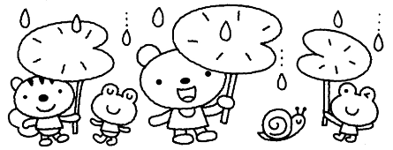

7月の予定

1日（火）　4・5歳児午睡開始

１２日（土）　きみの夏２０２５（きみこども園のブースも予定しています！）

２５日（金）、２６（土）　5歳児お泊り保育（詳細は後日お知らせします。）





≪お知らせとお願い≫

＊ゾーン３０です…園周辺の道路は制限速度が30キロに制限されています。通学路にもなっていますので、ご注意下さい。離合する場合は近隣の方の敷地内を避けて、離合して頂くようご協力をお願いします。駐車場は、子どもたちが飛び出す恐れもありますので、最徐行をして下さい。登園は必ず保護者の方と手を繫いで歩くようにしましょう！！

＊警報発令時の対応について…梅雨に入ると局地的な豪雨が予想されます。園では気象に関する警報が出ている場合は基本的には自宅待機となっています。しかし、状況判断してお仕事の方のみ受け入れる場合もあります。その場合は警報発令中ということを考慮し、保護者の判断でお願いします。園児の安全を第一に考え、ご協力よろしくお願いします。

≪今月のねらい≫

0歳児…雨などの自然物を見たり、触れたりしてみようとする。

1歳児…保育者に見守られながら安心して好きな遊びを楽しむ。

2歳児…保育者に見守られながら好きな遊びをしたり、友だちのあそぶ姿に興味を持ち、真似てみたり、一緒にあそんだりする。

3歳児…梅雨ならではの自然物や小動物に興味を持ち、見たり触れたりして楽しむ。

4歳児…友だちと一緒に体を動かしたり、運動あそびを楽しんだりする。

5歳児…友だちと思いを出し合い、力を合わせて活動する楽しさを味わう。



☆クラス懇談会、ありがとうございました！！

　それぞれのクラスで、日頃、中々ゆっくりと話が出来ない保護者の方同士が繋がっていただく機会と

なるように、各クラス、ちょっとしたレクも組み込みながら懇談会を行いました。限られた時間ではあり

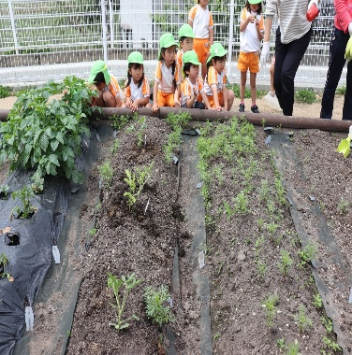ましたが、緊張感が少し緩み、日々の育児の悩み、感じていることなど、話していただく機会となりま

夏野菜、植えたよ✨

4，5歳児クラスが、園庭の畑に、野菜の苗を植えました。ぶどう組の子どもたちは、由良川花壇展で植栽の経験があり、苗をポットから出すのもお手の物！さすがです✨これから梅雨や、暑い時期がやって来ますが、水やりや手入れをしながら、大事に育てていきたいと思います。美味しいお野菜ができますように…

した。

乳児クラスでは、保護者の皆さんに９つの好きなことや物などを用紙に書きだしていただき、そのこ

とについての話がとても盛り上がっていました！そんな中で、好きなことを書きだした用紙を見ながら、

「そう言えば、最近、好きなTVも見てないし…この中のこと、全然やってないなあ…」とポツリ…グルー

プのみなさんが頷いておられました。今は、子ども中心の生活で自分の事は後回しになっているかもしれ

ませんが、いつかまた、少しずつ、自分時間が持てるようになりますよ！自分だけじゃない…

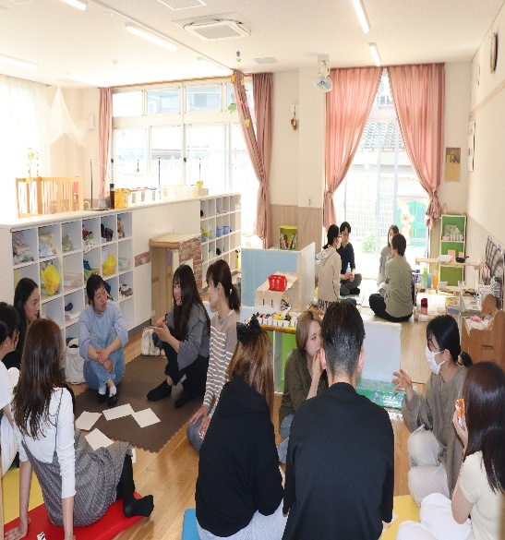

　　　　　　　　　　　　　　　　　　　　　　　　　いちご組の様子

先日、お知らせしましたが、NHK「すくすく子育て」などにもご出演されている、井桁容子先生をお招きして６月７日(土)に育児講座を開催します。出欠は締め切りましたが、ご都合がつく方は、担任までお知らせいただき、ぜひ、ご参加下さい。日ごろ、子育てで悩んでいることや、聞いてみたいことなどご質問がありましたら、遠慮なく、担任までお知らせ下さい。

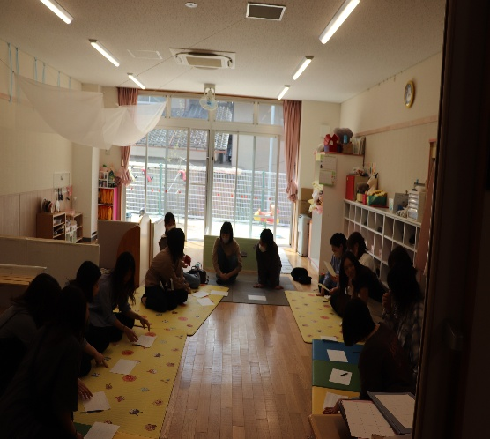

もも組の様子